〉〉〉
1，创建一个用户，user1，并授予其在所有数据库中的所有权限。并用该用户登录数据库系统，做一些验证：比如创建一个数据库db1，并在其中创建一个表，然后在对该表进行增删改查操作。
2，创建一个用户，user2，并授予其在数据库db1中的所有权限。并用该用户登录数据库系统，做一些验证：比如在db1中可以做各种事情，但在另一个库中“寸步难行”。
3，创建一个用户，user3，并授予其在db1的tab1表中具有添加和查询权限，但没有修改和删除权限。
4，取消用户user2在数据库db1中的建表权限，并用该用户登录登录后进行测试。

〉〉〉
观察实验：在cmd中启动一个事务，在事务中写两条insert或delete或update语句，在执行完该2条语句后，先不执行commit，通过phpMyAdmin来观察语句是否生效。然后再执行commit或rollback语句，再用phpMyAdmin观察结果。

〉〉〉
设计一个存款表，至少包含账户和资金字段。并设计一个网页，如下所示，实现账户之间的资金拨转。
注意考虑转账时的各种因素（一致性，资金是否充足，账户是否存在）。
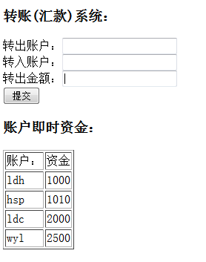

〉〉〉
1，创建一个存储过程，带3个参数，调用该存储过程，可以将此3个参数作为数据写入的某个表中。
2，创建一个存储函数，带3个参数，调用该存储函数，可以将此3个参数作为数据写入的某个表中。

3，创建一个存储过程，带2个int参数。调用此存储过程，可以计算出他们的平方和的开方值（弦值）。
4，创建一个存储函数，带2个int参数。调用此存储函数，可以计算出他们的平方和的开方值（弦值）。

5，创建一个存储过程，带3个int参数。调用此存储过程，可以求出它们中的最大值。
6，创建一个存储函数，带3个int参数。调用此存储函数，可以求出它们中的最大值。

7，创建一个触发器，使某个表在插入数据的时候，同时可以在另一个相同结构的表中插入相同数据。
8，创建一个触发器，使某个表再删除数据的时候，同时可以在另一个相同结构的表中删除对应数据。

